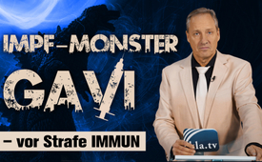
Meinung ungeschminkt
Impf-Monster GAVI – vor Strafe IMMUN! (von Ivo Sasek)
Offizielle Zahlen belegen, dass die durchschnittlichen Todesfälle seit Start der Corona-Impfungen um etwa 24.000% angestiegen sind - und dies ohne jede Dunkelziffer (Stand November 2021). Doch alle Hauptverantwortlichen für dieses Massensterben genießen volle Immunität vor Strafverfolgung. Auch die Globale Allianz für Impfstoffe und Immunisierung (GAVI) garantierte diese pauschale Resistenz – und zwar hinter dem Rücken seines Volkes!
In hinten eingeblendeter Sendung (siehe www.kla.tv/17843) sprach ich darüber, wie wichtig es ist, den Start der Impfphase genau zu beobachten, wie die Sterberaten sind. Ihr erinnert euch. Mittlerweilen die offizielle Zählung belegt, dass die durchschnittlichen Todesfälle seit Start der Corona-Impfung um nicht weniger als etwa 24.000% angestiegen sind - und das ohne jede gliche Dunkelziffer (siehe www.kla.tv/20522). Das müsste man nochmal hochrechnen.
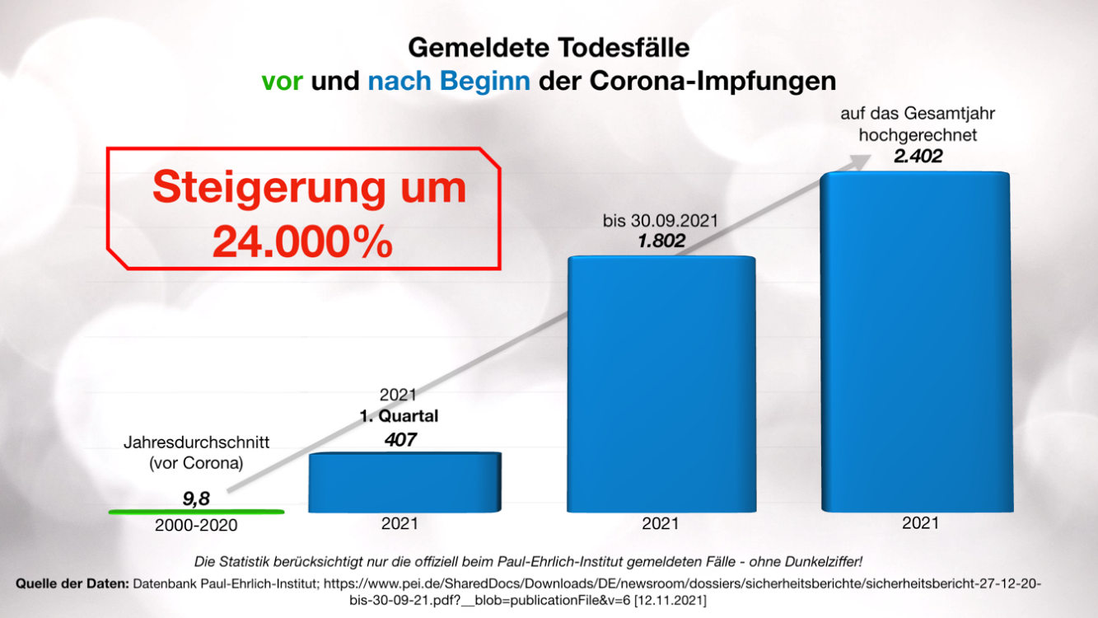
www.kla.tv/20522
Nun bin ich wieder auf brisante Enthüllungen über ein Impf-Ungeheuer gestossen, das nicht nur die Schweiz, sondern sämtliche Länder der Welt in ihrem Würgegriff hat. Am Beispiel Schweiz könnt ihr aber sehen, worauf es hinausläuft, wenn man sich mit einer globalen Impf-Allianz einlässt. Und hier reden wir jetzt gerade von GAVI (= Globale Allianz für Impfstoffe und Immunisierung).
Unser Schweizer Bundesrat hat dies nämlich bereits am 23. Juni 2009 getan, indem er komplett an Volk und Demokratie vorbei mit GAVI ein Abkommen abgeschlossen hat. Dieses Abkommen ist derart explosiv, dass es völlig unannehmbar ist, dass noch immer die meisten Schweizer, und die Erdenbürger überhaupt insgesamt, nichts davon wissen.
Doch jetzt zuerst einmal ein kurzer Überblick, was GAVI überhaupt ist:
Im Jahr 1999 trafen sich im italienischen Bellagio-Center Vertreter der Vereinigung pharmazeutischer Unternehmen und zwar mit Vertretern der UNICEF, der Weltbank, der Rockefeller-Stiftung, der WHO und natürlich, mit wem sonst, mit Bill Gates.
Dort wurde über Impfstoffprogramme für die Entwicklungsländer diskutiert, die bis dahin von der Rockefeller Stiftung finanziert und von der WHO durchgeführt wurden. Diese Impfstoffprogramme litten aber immer wieder unter finanziellen Engpässen – wie sie sagen. Darum wurde bei dieser Sitzung die Gründung von GAVI, sprich der globalen Impfstoffallianz, beschlossen.
Bill Gates gab quasi dem Newcomer GAVI gleichmal eine kleine Starthilfe von 750 Millionen Dollar. Im Jahr darauf wurde dann am Weltwirtschaftsforum in Davos, also dem WEF, offiziell die Gründung von GAVI bekanntgegeben. Nicht dem Schweizer Volk … Versteht das gut jetzt, was ich rede.
Vordergründig verfolgt GAVI das Ziel, Entwicklungsländern den Zugang zu Impfstoffen zu ermöglichen und Impfstoffprogramme in den Entwicklungsländern in deren Gesundheitssystem zu integrieren. Wen GAVI jetzt alles so zu Entwicklungsländern zählt, wissen wir spätestens seit Corona. Die ganze Welt liegt seit 2019 nämlich im Würgegriff dieser globalen Krake, genannt Impfstoffallianz. Dabei wurde GAVI zu keinem Zeitpunkt irgendwo demokratisch legitimiert.

GAVI ist bloß eine private Stiftung mit Sitz in Genf. Diese wird von einem 18-köpfigen Vorstand geleitet. In diesem Vorstand sitzen, wie eingangs erwähnt,
- Vertreter der Bill & Melinda Gates-Stiftung,
- der Weltbank,
- der WHO,
- von UNICEF;
- dann aber auch Regierungsvertreter der Mitgliedsländer von GAVI,
- Regierungsvertreter der Entwicklungsländer, die an GAVI-Programmen teilnehmen; ja, usw.
- Und natürlich finden sich dort auch Vertreter von Impfstoffherstellern zuhauf zusammen mit Führungspersönlichkeiten aus dem Finanzsektor.
- Und dann wieder diverse Nichtregierungsorganisationen (sogenannte NGOs).

… und – das alles in 1nem Vorstand drin zusammen.
Soviel zum Grundverständnis über GAVI.

Jetzt müssen wir aber auf dieses Abkommen zwischen dem Schweizer Bundesrat und GAVI zu sprechen kommen.
In diesem Abkommen wird diese GAVI ganz plötzlich »von der Schweiz« - also im Namen der Schweiz - als internationale Rechtspersönlichkeit anerkannt. Und dies, obgleich der Auftraggeber des Bundesrates, sprich das Schweizer Volk, gar nichts von dieser, ich sag mal „geheimbundsartigen GAVI“, von dieser Persönlichkeit wusste. Es ist also gerade so, ich vergleiche es mal, wie wenn meine Ehefrau hinter meinem Rücken in meinem Namen eine gigantische, ominöse Firma gründen würde, von der ich nicht den blassesten Schimmer habe, für deren Handeln ich aber vollumfänglich haftbar bin und jederzeit zur Rechenschaft gezogen werden kann. Versteht ihr?
Und jetzt sehen wir uns gleich einmal an, was unser Bundesrat dieser GAVI im Namen »der Schweiz« für Privilegien garantiert hat, hinter unserem Rücken:
So etwa die Unverletzbarkeit aller Gebäude und dem Gelände in Genf, auf dem GAVI steht. Unverletzbarkeit, was ist denn das? Ich sage es mal für diejenigen, die dieses Wort nicht verstehen. Das bedeutet im Klartext, dass kein Vertreter der Schweizer Behörden irgendein Gebäude oder das Gelände von GAVI ohne ausdrückliche Zustimmung des Direktors von GAVI betreten darf. Interessant, nicht? Im Namen des Schweizer Souveräns, der davon aber allerdings gar nichts weiß, wurde hier gesetzlich anerkannt, dass sowohl die Gebäude, als auch das Gelände und die Vermögenswerte von GAVI niemals untersucht werden dürfen, nicht beschlagnahmt, nicht enteignet und schon nicht zwangsvollstreckt werden dürfen. Keine Macht als Schweizer Volk.
Ohne unser Wissen wurde im Namen der Schweiz aber anerkannt, dass sämtliche Archive, alle Dokumente und alle Datenträger von GAVI unverletzbar sind, unantastbar. Nicht irgendeine noch so hohe Persönlichkeit oder Instanz darf m.a.W. auf deren Korrespondenz, deren Dokumente, deren Datenträger usw. zugreifen.
Überdies erhielt GAVI vom Schweizer Bundesrat die Immunität vor Gerichtsbarkeit und Vollstreckung. Man stelle sich das mal vor. Mit Ausnahme von Fahrzeugdelikten, wenn man irgendeinen Unfall macht mit dem Auto. Alles andere nicht erlaubt.
GAVI kann mit anderen Worten jede Art von Guthaben oder beweglichen Werten in Empfang nehmen, kann sie verwahren, konvertieren, transferieren und kann darüber frei in der Schweiz verfügen. Der Transport oder der Versand von Korrespondenz oder von Datenträgern gilt als diplomatisches Gepäck. Alle Fonds oder alle Stiftungen, die unter der Aufsicht von GAVI stehen, genießen zusammen die gleichen Rechte wie GAVI selbst - von unserem Bundesrat gegeben - also ebenfalls Unverletzbarkeit und Immunität für alles, was mit GAVI zusammenhängt.
Seht ihr, in diesem Licht bekommen natürlich auch die ganz grundlegenden Zugeständnisse, wie wir sie auch an anderen Orten kennen, an GAVI ein ganz anderes Gewicht, so etwa die bundesrätliche Garantie einer völligen Unabhängigkeit und Handlungsfreiheit, aber auch der uneingeschränkten Versammlungsfreiheit, der Rede-, Beschluss- und Publikationsfreiheit usw. Versteht ihr?
Plandemie also hin oder her, genießen alle Stiftungsratsmitglieder, der Direktor, sein Stellvertreter, die Mitglieder beratenden Ausschüsse, aber auch die Mitarbeitenden von GAVI einfach eine allumfängliche Immunität und zwar auch, nachdem sie allenfalls nicht mehr bei GAVI arbeiten. Unglaublich, ja. Der Direktor von GAVI, sein Stellvertreter und die hohen Beamten von GAVI erhalten die gleichen Rechte wie Diplomaten. Ein Bill Gates hat heute Rechte im Umfang, wie sie sonst nur ein ganzer Staat besitzt, heißt das im Klartext.
Also, ich zieh mal ein Fazit bis hierher:
Hier genießt eine völlig private, demokratisch nirgends legitimierte Organisation, so umfängliche politische Legitimationen, wie man sich das kaum vorstellen kann!
Und was das aller Krasseste ist: Der Schweizer Bundesrat erklärte in diesem Abkommen alle Gebäude samt dem Gelände von GAVI in Genf als exterritoriales Gebiet. Das heißt im Klartext, dass selbst die Schweizer Rechtsbarkeit dort keinerlei Gültigkeit mehr hat und niemand dieses Gelände ohne Erlaubnis betreten darf. Ich sag mal eine hübsche, kleine Analogie zur völlig privaten City of London, von der das Gros der Menschheit noch heute meint, es handle sich etwa um den Nabel von England, während selbst die Queen, die Königin Elisabeth dort ohne Kniefall keine Zutrittsbewilligung bekommt. So sieht das aus. Dasselbe Spektakel läuft ja auch in dem nur gerade 44 Hektar kleinen Vatikanstaat mit seinen 1000 Einwohnern und all ihren unverbrüchlichen Privilegien und Rechten und und und.
GAVI hat kurz gesagt den gleichen Status in der Schweiz wie etwa die Bank für den internationalen Zahlungsausgleich in Basel, kurz BIZ, die ebenfalls als exterritoriales Gelände gilt. Selbst bei allfälligen Rechtsstreitereien innerhalb der GAVI garantiert dieses Abkommen des Bundesrates, dass ohne Eingriff von außen alles rein intern ausgetragen werden soll oder darf.

Seht ihr, und dies sind die faktischen Auswüchse aus diesen Abkommen, die wir jetzt gerade noch anschauen zum Schluss: GAVI wird seit dem Jahr 2011 zum größten Teil durch Regierungen, durch sogenannte Geldgeberkonferenzen finanziert. Allein in den vergangenen 10 Jahren haben Regierungen GAVI allein – jetzt hört gut zu - rund 23 Milliarden Dollar gespendet. Und dieses Geld verwendet GAVI natürlich für seine Impfstoffprogramme. Das kriegen wir jetzt gerade weltweit zu spüren. Vergessen wir dabei eines nie: Diese Gelder, die die selber steuerbefreite GAVI – zum größten Teil - von den Regierungen erhält, SIND STEUERGELDER von größtenteils völlig unwissenden Bürgerinnen und Bürgern. Also nicht nur von den Schweizern heißt das, sondern von allen Ländern, die GAVI mitfinanzieren. Sie wird finanziert durch unsere Steuergelder. Diese Regierungen finanzieren also unerklärlicherweise mit unser aller Steuergeldern eine völlig private, demokratisch nicht legitimierte Organisation, die zudem von jeder Rechenschaftspflicht und Gerichtsbarkeit absolut befreit ist. Viele Immunität gegen Strafbarkeit. Ja, noch nicht einmal unser Bundesparlament durfte über dieses Abkommen mitberaten, bzw. mitbestimmen.

von is.
Quellen:
• Das Abkommen zwischen der Schweiz und GAVI - der globalen Impfallianz
www.wochenblick.at/irre-immunitaet-vor-strafverfolgung-fuer-bill-gates-und-gavi-in-der-schweiz/
• Newsletter von Bürger für Bürger,
13.11.2021 – Postfach 70, 8044 Zürich
• Das Abkommen zwischen der Schweiz und GAVI - der globalen Impfallianz
www.youtube.com/watch?v=EOiQUII76uM
• Buch von Karl Oberhauser: Corona und der „Große Neustart“
• Das Partnerschaftsmodell von Gavi
www.gavi.org/our-alliance/operating-model/gavis-partnership-model
Das könnte Sie auch interessieren:
#Coronavirus - Covid-19 - www.kla.tv/Coronavirus
#IvoSasek - Ivo Sasek - Gründer von Kla.TV und vielem mehr... - www.kla.tv/IvoSasek
#BillGates - Bill Gates - www.kla.tv/BillGates
#WHO - www.kla.tv/WHO
#WEF - www.kla.tv/WEF
#MeinungUngeschminkt - Meinung ungeschminkt - www.kla.tv/MeinungUngeschminkt
Kla.TV – Die anderen Nachrichten ... frei – unabhängig – unzensiert ...
- was die Medien nicht verschweigen sollten ...
- wenig Gehörtes vom Volk, für das Volk ...
- tägliche News ab 19:45 Uhr auf www.kla.tv
Dranbleiben lohnt sich!
Kostenloses Abonnement mit wöchentlichen News per E-Mail erhalten Sie unter: www.kla.tv/abo
Sicherheitshinweis:
Gegenstimmen werden leider immer weiter zensiert und unterdrückt. Solange wir nicht gemäß den Interessen und Ideologien der Systempresse berichten, müssen wir jederzeit damit rechnen, dass Vorwände gesucht werden, um Kla.TV zu sperren oder zu schaden.
Vernetzen Sie sich darum heute noch internetunabhängig!
Klicken Sie hier: www.kla.tv/vernetzung
Lizenz: Creative Commons-Lizenz mit Namensnennung
Verbreitung und Wiederaufbereitung ist mit Namensnennung erwünscht! Das Material darf jedoch nicht aus dem Kontext gerissen präsentiert werden. Mit öffentlichen Geldern (GEZ, Serafe, GIS, ...) finanzierte Institutionen ist die Verwendung ohne Rückfrage untersagt. Verstöße können strafrechtlich verfolgt werden.

